# 操作指南

1. 下载nodejs最新版，数据库使用的是mysql
2. 首先将文件解压到一个空目录，随后cd 进入该目录，使用nodejs自带的命令 npm install 安装程序所需要的包，然后目录为这个样子（忽视绿色标记）
3. 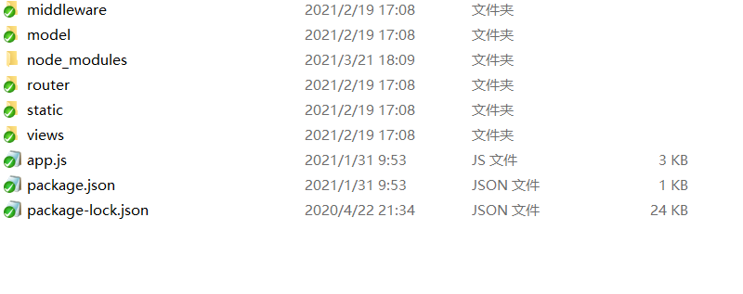
4. 布置数据库，新建一个数据库blog,数据库用户名密码是root,host为127.0.0.1。
5. 在blog数据库中的表中运行sql文件，blog.sql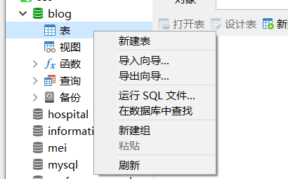
6. 在命令行中，cd 进项目目录，运行命令node app.js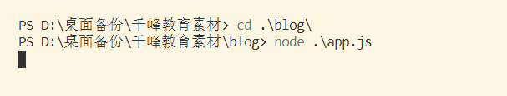
7. 项目启动成功，在浏览器访问localhost:3000